Министерство образования Красноярского края
краевое государственное бюджетное
профессиональное образовательное учреждение
«Красноярский аграрный техникум»

РАССМОТРЕНО:  на заседании цикловой  комиссии общеобразовательных дисциплин  протокол №__  «__»_____________2019 г.  Председатель цикловой комиссии  _____________ Т. Л. Григорьева | УТВЕРЖДАЮ:  зам. директора по УР  Красноярского аграрного техникума  ______________Т. М. Тимофеева  «____»________________2019 г.

Методическое пособие для выполнения самостоятельных работ по дисциплине: «Иностранный язык»

Курс I
Специальность «Зоотехния»,
«Техническое обслуживание и ремонт автомобильного транспорта»
Составила: А.М. Солодухина

Красноярск 2019
Оглавление
- Глагол to be. Формы глагола to be
- Оборот There is\ There are
- Множественное число существительных. Исчисляемые и неисчисляемые существительные.

Указания к выполнению самостоятельной работы

- Самостоятельную работу нужно выполнить в тетради по иностранному языку, чернилами черного или синего цвета. Необходимо оставлять поля шириной 5 клеточек для замечаний преподавателя.
- Необходимо переписать исходное предложение или фразу, выполнить задание и записать перевод.
- После получения проверенной преподавателем работы студент должен в этой же тетради исправить все отмеченные ошибки и недочеты. Вносить исправления в сам текст работы после ее проверки запрещается.
- Оценивание индивидуальных образовательных достижений по результатам выполнения самостоятельной работы производится в соответствии с универсальной шкалой (таблица).

Процент результативности (правильных ответов) | Качественная оценка
 | балл (отметка) | вербальный аналог
90 – 100 | 5 | отлично
80 – 89 | 4 | хорошо
70 – 79 | 3 | удовлетворительно
менее 70 | 2 | неудовлетворительно

Занятие № 1 «Глагол to be. Формы глагола to be.

Цель: Знать формы глагола to be в будущем, настоящем и прошедшем временах.
Уметь: Составлять предложения с формами глагола to be в устной и письменной речи относительно местоимений и времени.
Теоретический материал
- Перейдите по ссылке и посмотрите видео урок «Полиглот 3»
https://www.youtube.com/watch?v=kxzGEr5gGW4&index=4&list=PLoU6OXYTp-18JD4-yo3SzvKl2zRXkd-1w&t=0s

Самостоятельная работа
- Изучите исходный материал, выполните все задания в письменном виде с переводом.
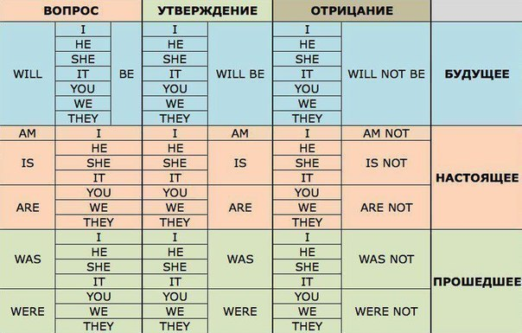
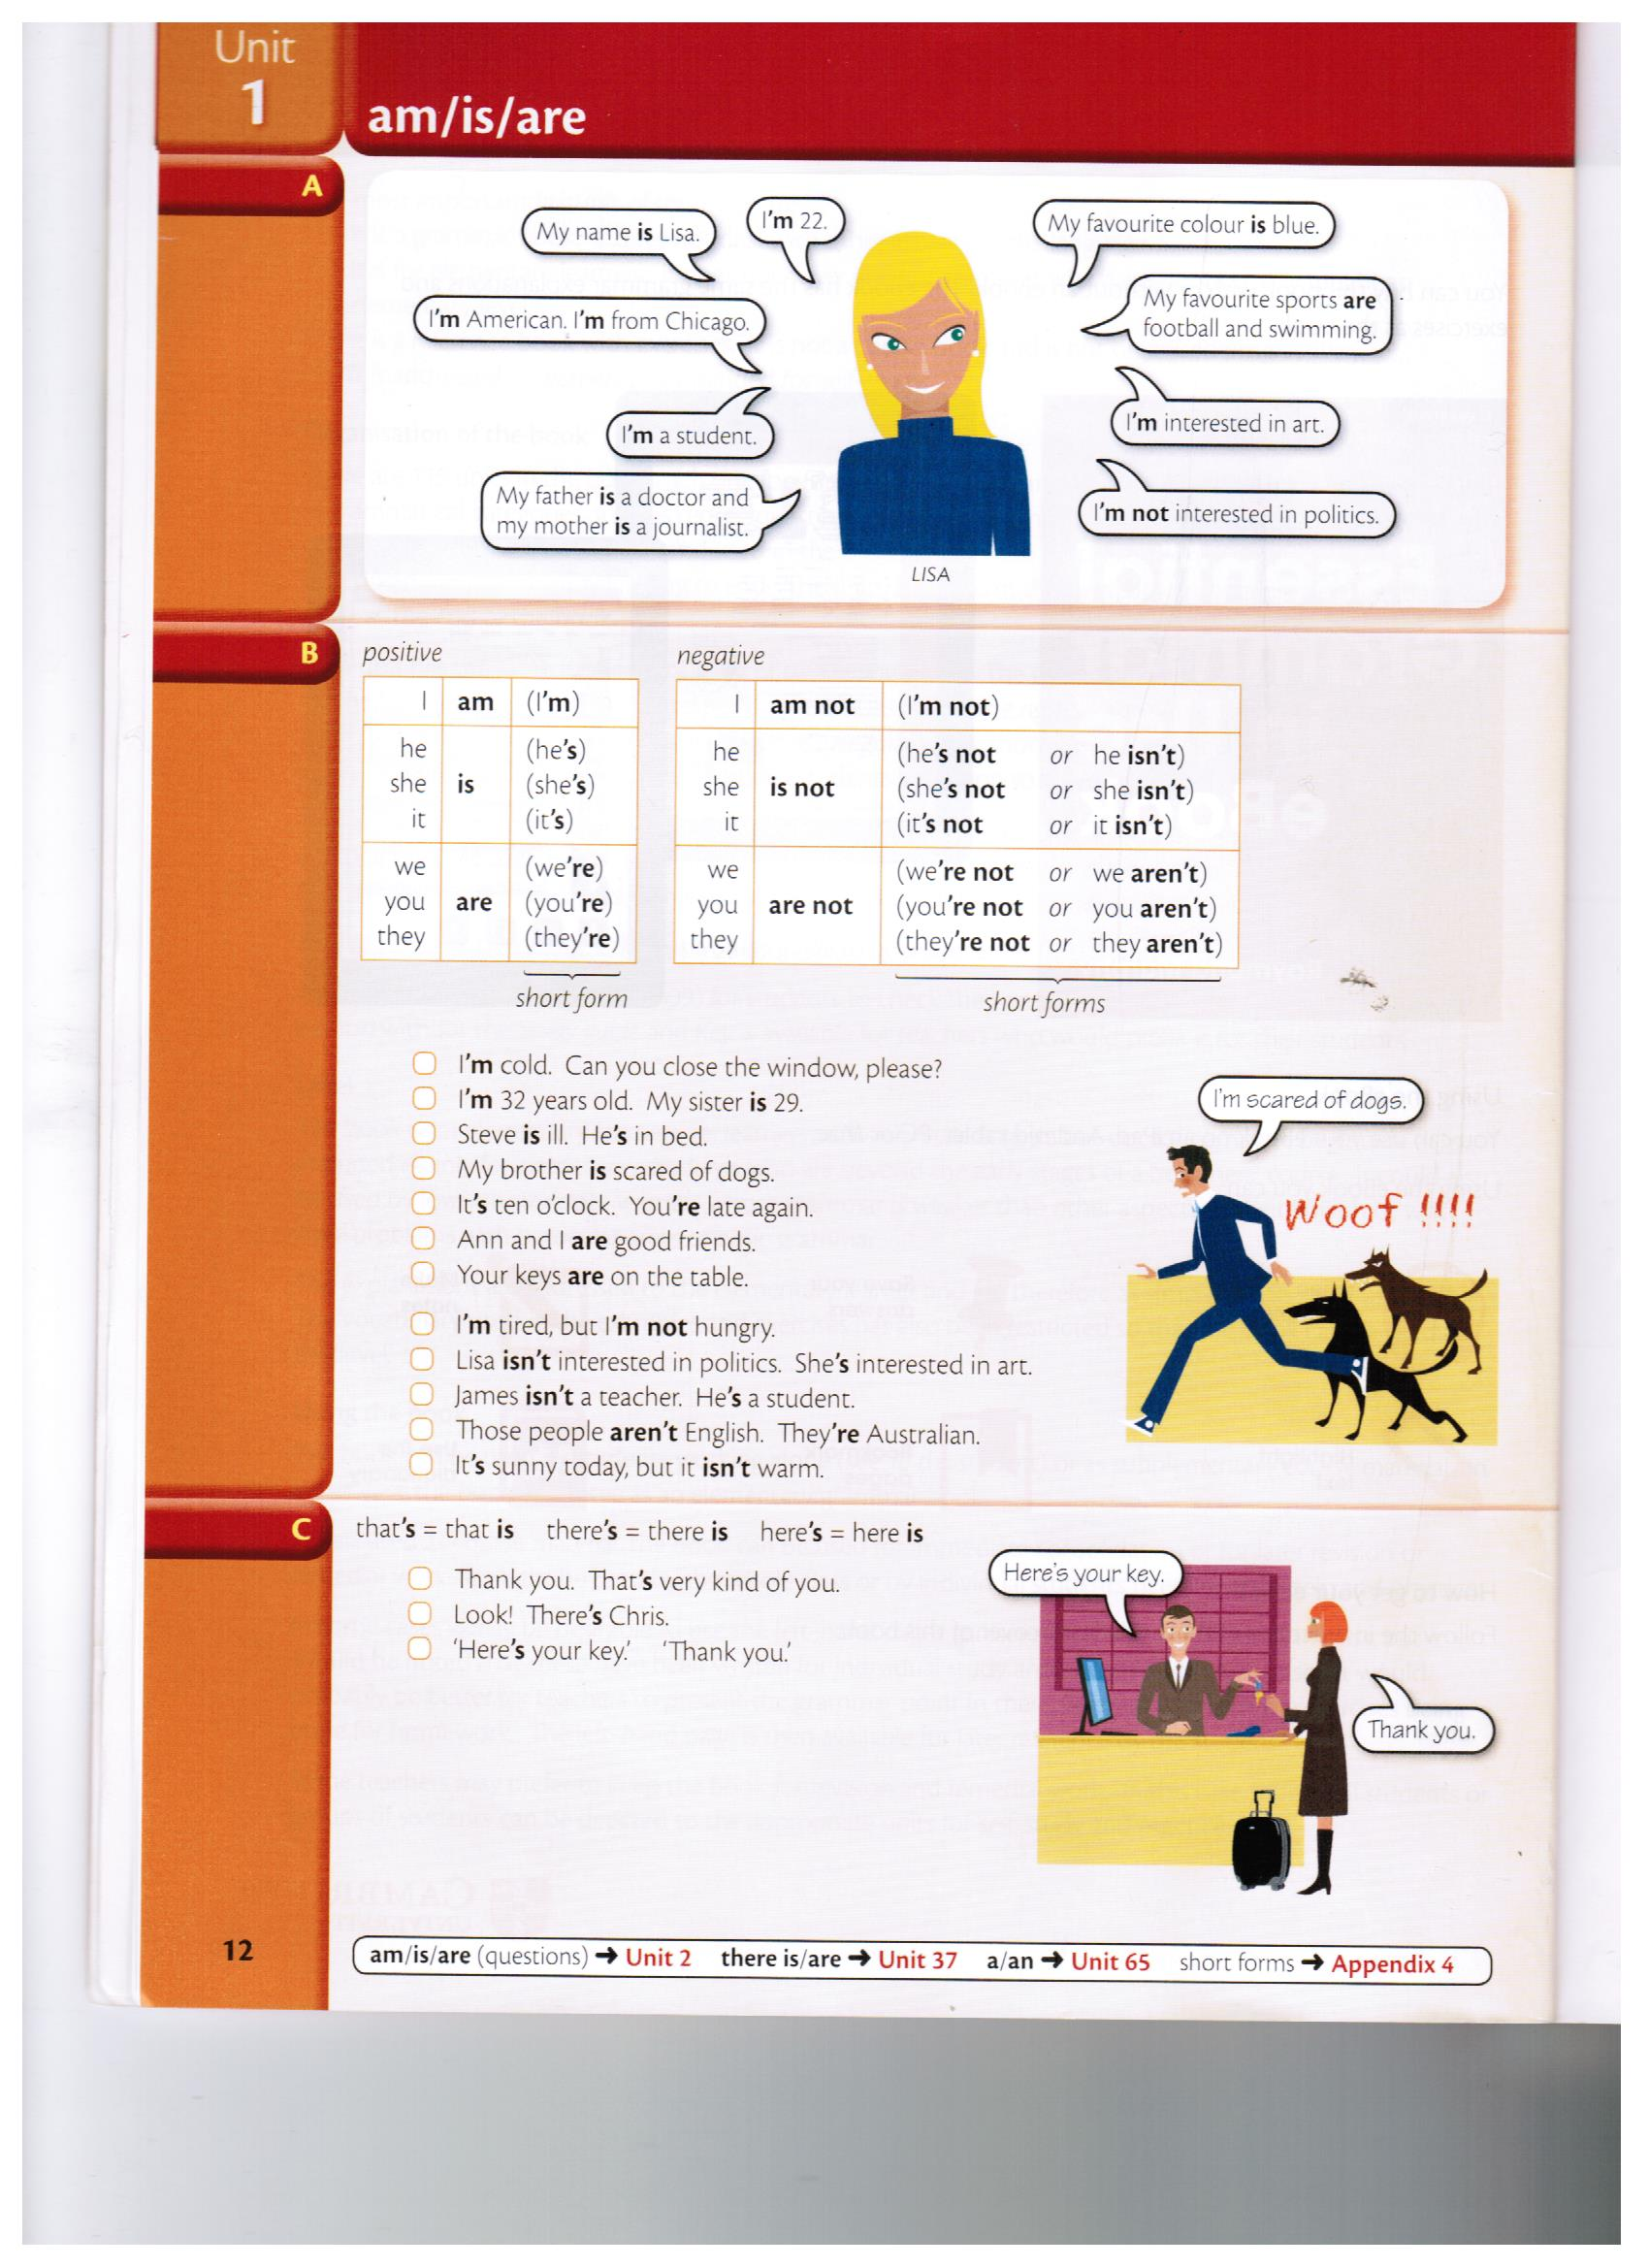
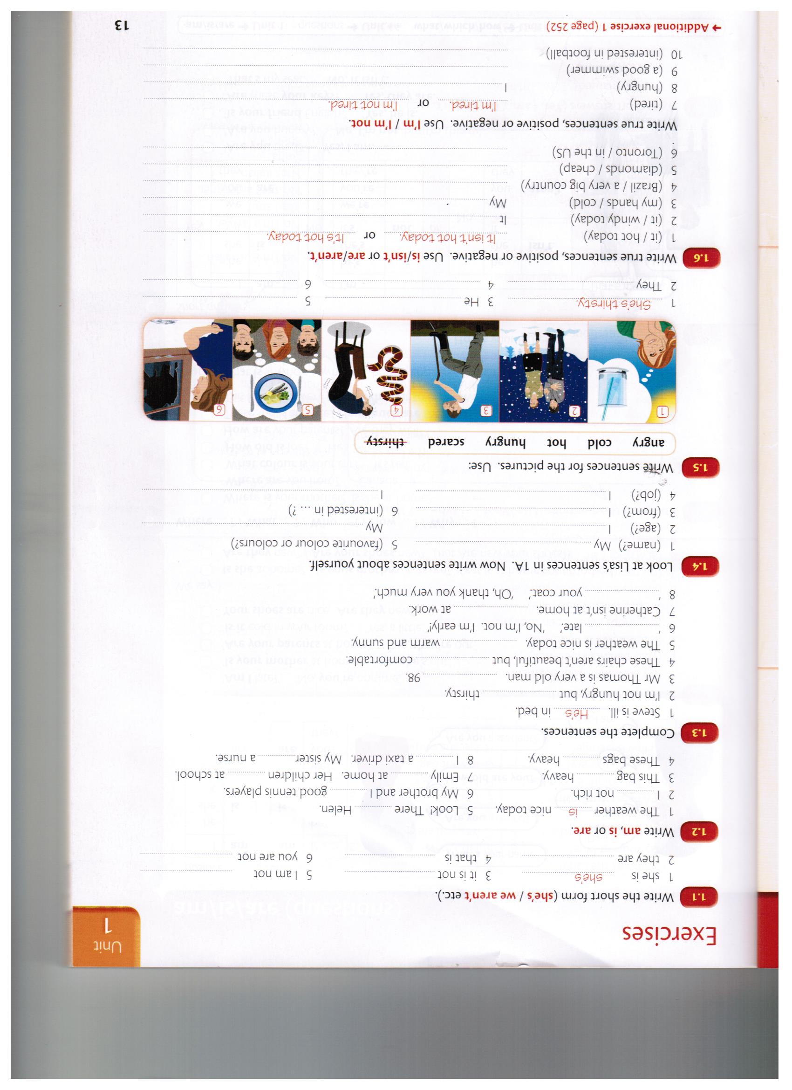
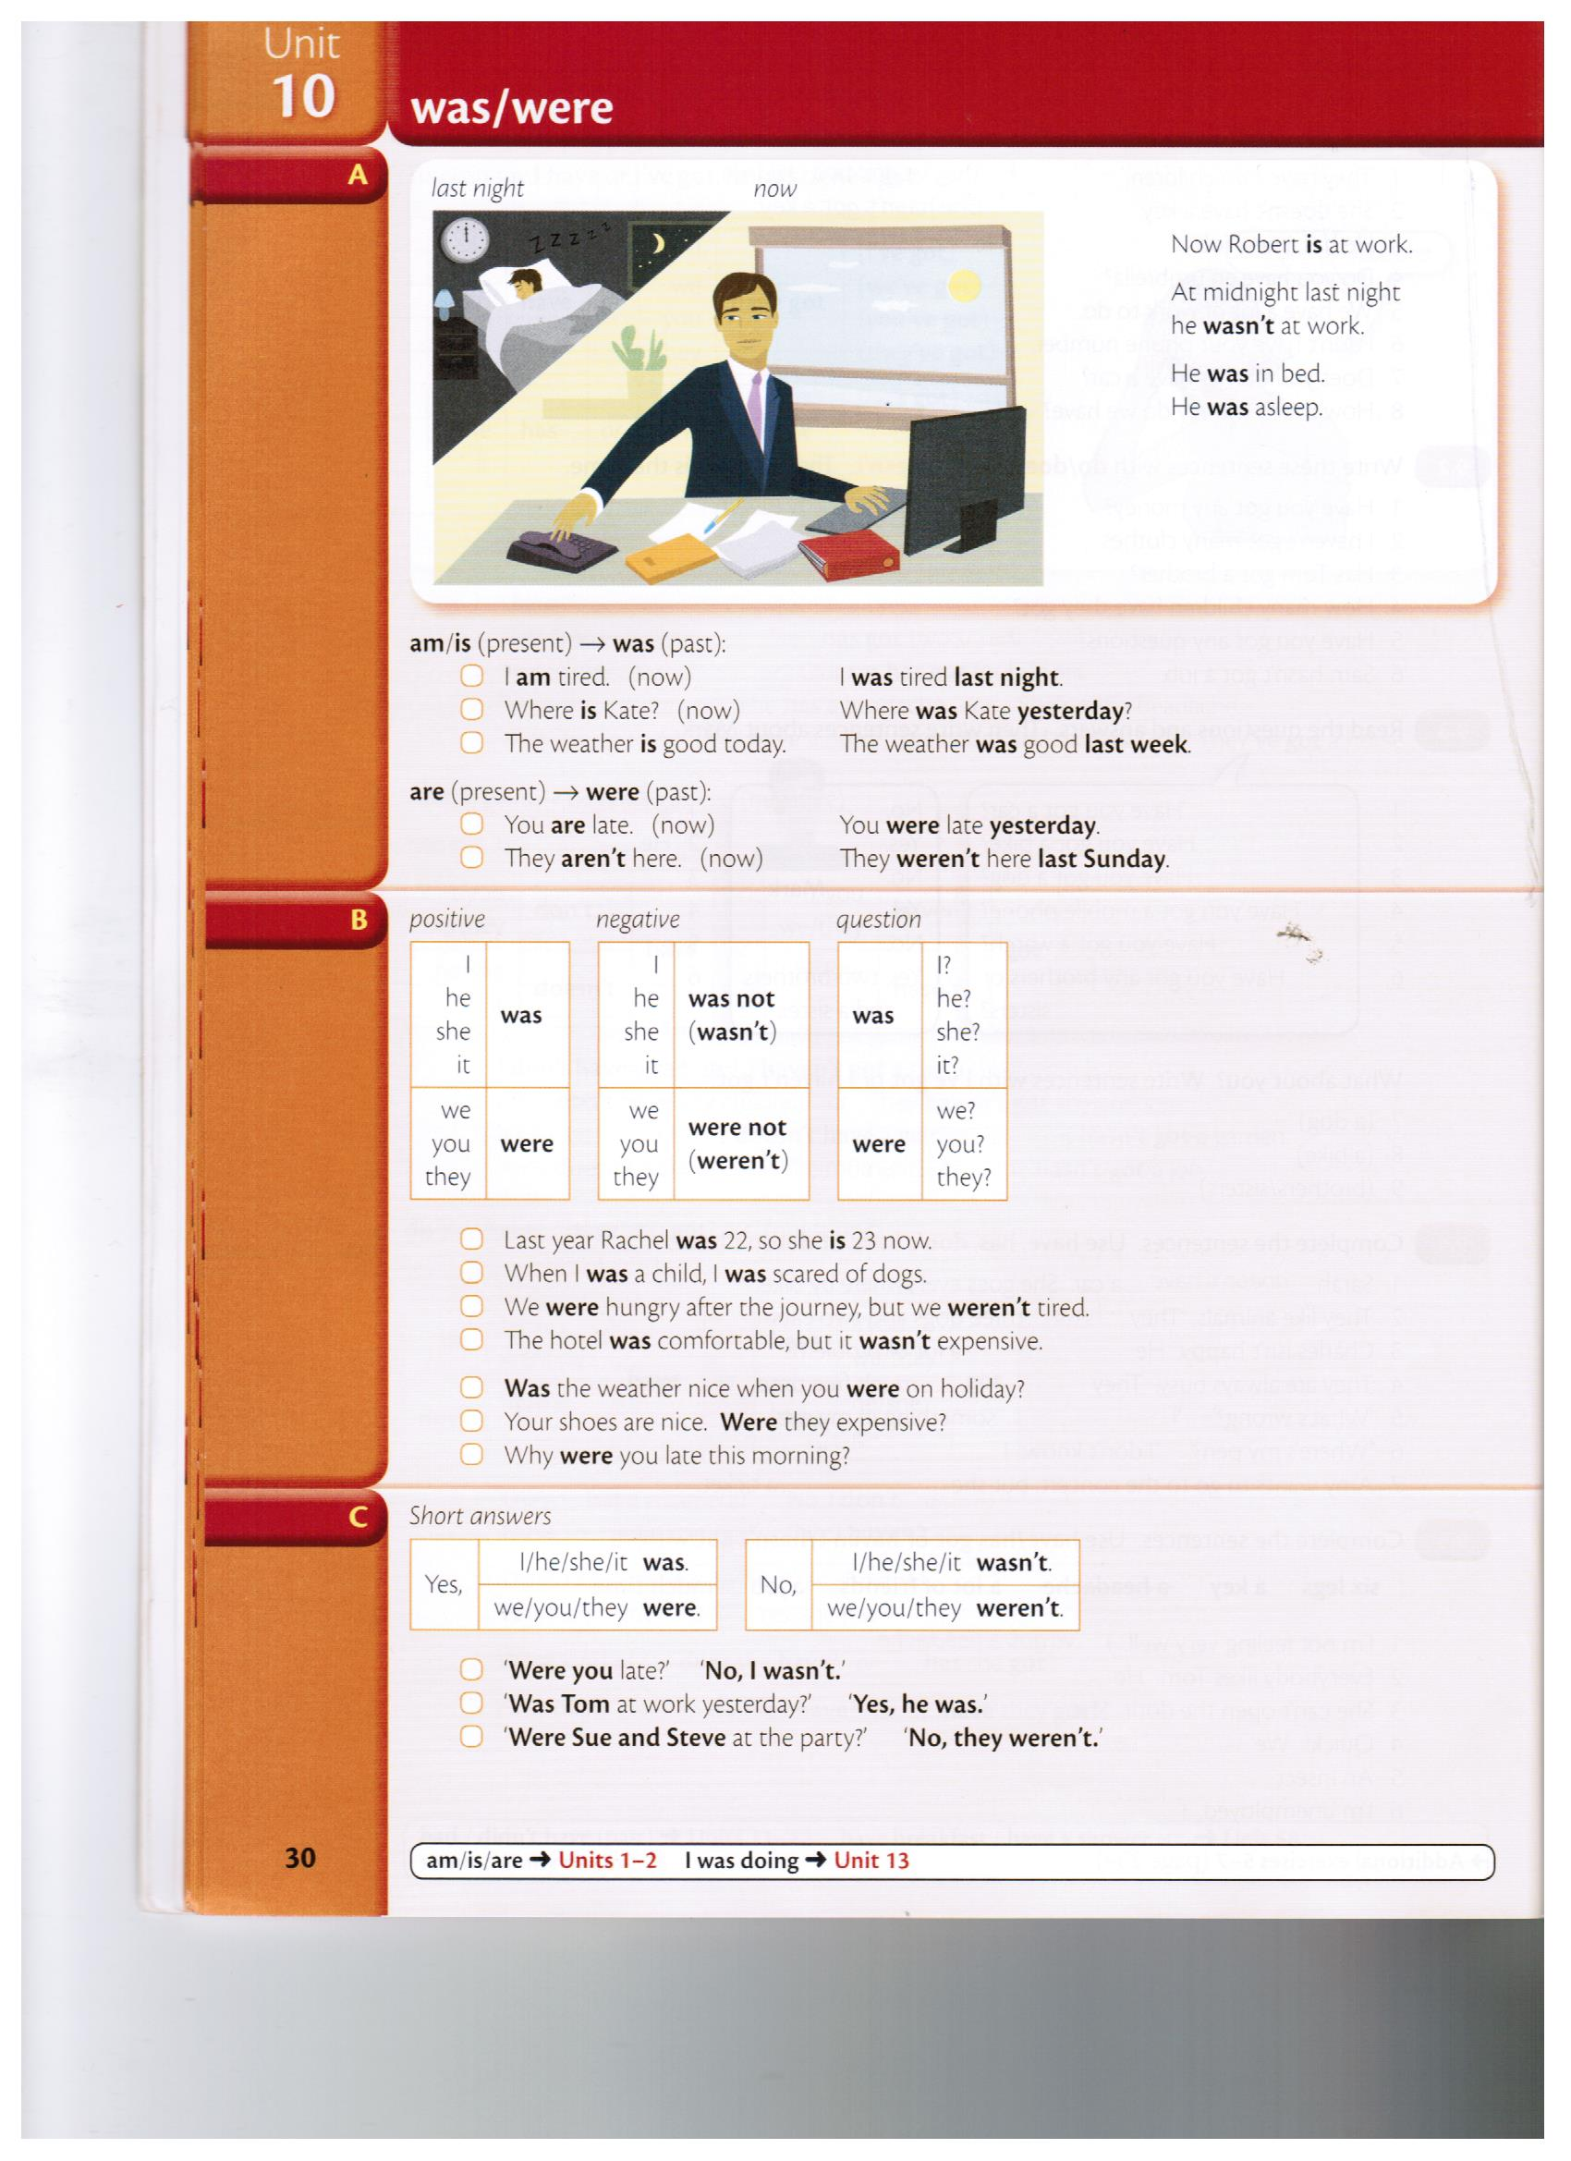
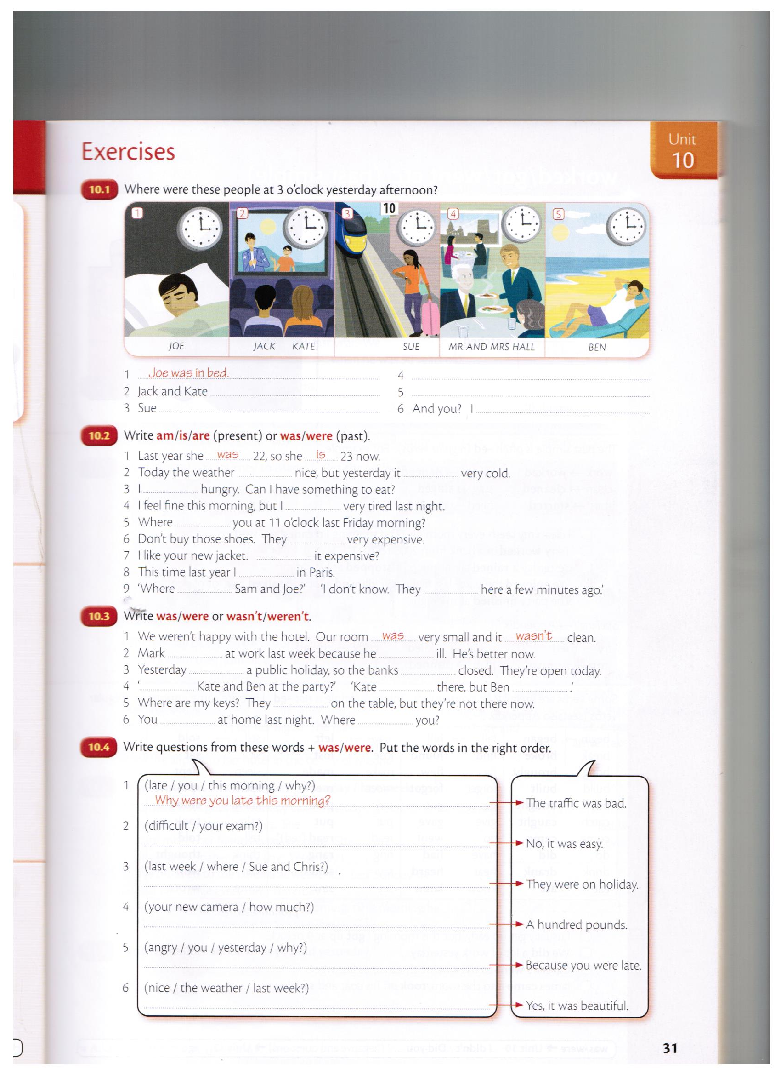

Как переводится to be в будущем времени и когда используется?

Форма глагола be в будущем времени – will be. Она переводится на русский как: буду, будет, будешь. В будущем времени эта форма не изменяется в зависимости от того, кто производит действие (напомним, что в настоящем и прошедшем она меняется). Здесь она будет одинакова и неизменна - will be.
I will be - Я буду You will be - Ты будешь/вы будете
He will be - Он будет
She will be - Она будет
It will be - Он/она/оно будет
We will be - Мы будем
They will be - Они будут
Everything will be fine. Все будет хорошо.
I will be ready. Я буду готова.
He will be happy. Он будет счастлив.
We will be famous. Мы будем знамениты.
It will be easy. Это будет легко.

Отрицательная форма глагола to be в будущем времени.

Отрицательная форма глагола be в будущем времени образуется точно так же, как и в настоящем и прошедшем временах. Для её образования мы просто добавляем частицу not. При этом саму частицу not мы ставим между словами will и be. Получается will not be.
I will not be - Я не буду
You will not be - Ты не будешь/ вы не будете
He will not be - Он не будет
She will not be - Она не будет
It will not be - Оно не будет
We will not be - Мы не будем
They will not be- Они не будут
I will not be busy tomorrow. Я не буду занят завтра.
She will not be alone. Она не будет одна.
We will not be doctors. Мы не будем докторами.
They will not be there on time. Они не будут там вовремя.

Вопросительная форма глагола to be в будущем времени.

Когда мы хотим задать вопрос в будущем времени, мы ставим глагол will be на первое место в начало предложения. При этом наше существительное, мы ставим между will и be.
Will she be...? – Она будет…?
Will it be hot tomorrow? Завтра будет жарко?
Ответ будет содержать тот же be, в той же форме: Yes, it will. Да, будет. Если, мы хотим отрицательно ответить на вопрос, то все к той же форме добавляем not: No, it will not. Нет, не будет.
Will she be ready? Yes, she will. Она будет готова? Да, будет.
Will she be ready? No, she will not. Она будет готова? Нет, не будет.
Will it be too late? Yes, it will. Будет слишком поздно? Да, будет.
Will it be too late? No, it will not. Будет слишком поздно? Нет, не будет.

Как задавать вопросы с вопросительными словами в будущем времени?

При вопросе со словами what, why, when и другими, эти слова ставим на первое место, а дальше порядок слов идет как в обычном вопросе.
Why will he be late? Почему он будет поздно?
When will she be ready? Когда она будет готова?

Краткие формы глагола to be в будущем времени.

В будущем времени мы пользуемся сокращениями при утверждении и при отрицании. Обратите внимание на то, как правильно писать сокращение в отрицании:
I will = I'll /I will not =I won't
You will =You'll /You will not =You won't
He will =He'll/ He will not= He won't
She will= She'll /She will not= She won't
It will =It'll/ It will not= It won't
We will =We'll/ We will not =We won't
They will =They'll /They will not =They won't
- Используя выражения с глаголом «To Be», составьте по одному предложению с каждой фразой в будущем, настоящем и прошедшем временах.

Часто употребляемые выражения с глаголом «To Be»
to be able to  to be absent from  to be present  to be afraid of/ scared of  to be busy with  to be critical of  to be famous for  to be free of  to be fond of  to be good at  to be good to  to be glad (pleased)  to be grateful to/for  to be happy about/with  to be hungry  to be ill (sick)  to be sick and tired  to be healthy (well)  to be in a hurry  to be interested in  to be jealous of  to be kind to  to be known as/for  to be keen on  to be late for  to be loyal to  to be married to  to be single  to be on time  to be back  to be over  to be pleased with  to be popular with  to be prepared for  to be proud of smb./smth.  to be ready for  to be responsible for  to be satisfied with  to be scared of  to be similar to  to be successful in  to be suitable for  to be sure of/about  to be surprised at  to be tired of/after  to be upset about  to be useful for  to be worried about  to be wrong  to be right  to be crazy about  to be blue  to be interested in  to be careful  to be grateful for | быть способным на  отсутствовать (где)  присутствовать  бояться (кого/чего)  быть занятым  относится критически к  быть известным (чем)  быть свободным от  нравится, увлекаться  удаваться, быть способным к  хорошо относится к (кому)  быть довольным  быть благородным (кому/за что)  радоваться чему/чем, быть счастливым  хотеть есть (что)  быть больным  устать от всего  быть здоровым  спешить  интересоваться (чем)  ревновать к (кому-то), завидовать  хорошо относится к (кому)  быть известным как/чем  страстно увлекаться  опаздывать куда-то  быть преданным (кому)  быть женатым на  быть свободным  приходить вовремя  возвращаться  быть завершённым  быть довольным  быть популярным у  быть подготовленным к  гордиться (кем-то/чем-то)  быть готовым к  быть ответственным за (что-то)  быть довольным (кем/чем)  бояться (кого/чего)  быть подобным (кому/чему)  преуспевать  подходить для  быть уверенным в чем-то  быть удивленным  устать (от/после)  быть расстроенным (чем)  быть полезным для  волноваться, беспокоиться о  быть не правым  быть правым  быть без ума от  быть печальным  интересоваться чем-либо  быть осторожным/ внимательным  быть благодарным

Занятие № 2 «Оборот There is\ There are»
Цель: Знать правила употребления Оборота There is\ There are в будущем, настоящем и прошедшем временах.
Уметь: Составлять предложения, используя Оборот There is\ There are в устной и письменной речи относительно местоимений и времени.

Теоретический материал
- Перейдите по ссылке и посмотрите видео урок
https://www.youtube.com/watch?v=7vTPpCGK85w

Самостоятельная работа
Конструкция there is (there are) сообщает о месте нахождения\отсутствия того или иного предмета, лица.
There is a man in the window. В окне (есть) человек.
There are no flowers in the garden. В саду нет цветов.
There + to be + подлежащее + обстоятельство времени или места.
There + is + a book + on the table.- На столе (есть) книга.
Present Indefinite (Настоящее время)
There is a book on the table. На столе книга. | Is there a book on the table? На столе книга?
There are books on the table. На столе книги. | Are there books on the table? На столе книги?
Past Indefinite (Прошедшее время)
There was a book on the table. На столе была книга. | Was there a book on the table? На столе была книга?
There were books on the table. На столе были книги. | Were there books on the table? На столе были книги?
Future Indefinite (Будущее время)
There will be a book on the table. На столе будет книга. | Will there be a book on the table? На столе будет книга?
There will be books on the table. На столе будут книги. | Will there be books on the table? На столе будут книги?

Примечание!
1. Перед исчисляемым существительным в ед. числе употребляется артикль а.
2. Перед неисчисляемым существительным или сущ. во мн. числе употребляется some, any, many, a lot, much, few, little, two, three.
There are some roses in the garden.- В саду розы.
There isn’t any juice in the box.- В коробке нет сока.

Перевод.
Предложения согласно правилу с конструкцией there is/ there are переводятся с конца, то есть с обстоятельства места или времени. Причем слово there опускается, однако в некоторых случаях оно может быть использовано дважды, если есть смысл указать значение «там».
There are some mistakes in the test. – В работе есть несколько ошибок.
There are nobody there. – Там никого нет.

Задание №1
Напишите следующие предложения в прошедшем и будущем времени. Обращайте внимание на единственное или множественное чисто существительных. Сделайте перевод всех предложений.
Например: There are many places of interest in London. В Лондоне много интересных мест.
There were many places of interest in London. В Лондоне было много интересных мест.
There will be many places of interest in London. В Лондоне будет много интересных мест.

- There is much snow in winter. 2. There are five theatres in our city. 3. There is no lift in our house. 4. There are many new books in our library. 5. There is little milk in the bottle. 6. There are three rooms in our flat. 7. There is a map on the wall. 8. There is a big tree in the garden. 9. There is nothing on TV tonight. 10. There are eleven players in a football team.

Занятие № 3 «Множественное число существительных. Исчисляемые и неисчисляемые существительные»
Цель: Знать правила и исключения образования Множественного числа существительных. Иметь представление о Исчисляемых и неисчисляемых существительных.
Уметь: Образовать множественное число от исходного единственного числа существительных, если это возможно.

Теоретический материал
- Перейдите по ссылке и посмотрите видео уроки
https://www.youtube.com/watch?v=rI4G40xJLEM
https://www.youtube.com/watch?v=3lBikgwj_Cw

Самостоятельная работа

Упражнение 1. Образуйте форму множественного числа нижеприведенных существительных.
month, horse, flower, potato, book, plan, bridge, match, nose, bus, box, army, carrot, watch, onion, shop, address, day, fly, hotel, lady, key, gate, clock, office, city.
Упражнение 2. Распределите существительные по колонкам в зависимости от того, как произносится окончание множественного числа.
Friend, cinema, bottle, lake, bus, glass, bed, boy, hat, cap, tape, shop, brush, bench, box.
[s] | [z] | [iz]
1.  2.  3.  4.  5. | 1.  2.  3.  4.  5. | 1.  2.  3.  4.  5.
Упражнение 3. Давайте попрактикуемся в образовании множественного числа для существительных с определенными окончаниями.
А) СУЩЕСТВИТЕЛЬНЫЕ, ОКАНЧИВАЮЩИЕСЯ НА –Y.
Вставьте следующие слова во множественном числе в следующие предложения.
Story, city, country, dictionary, key, party, tray
- The students in my class come from many ... of our republic.
- My money and my ... are in my pocket.
- By the end of the term we’ll have to read a few ... by S. Maugham.
- I like going to ... because I enjoy socializing with people.
- People carry their food on ... at a cafeteria.
- We always look up words in ... when we write essays.
- Sportsmen from different ... of the world take part in the Olympic Games.
B) СУЩЕСТВИТЕЛЬНЫЕ, ОКАНЧИВАЮЩИЕСЯ НА –F/ FE.
Knife, life, thief, roof, loaf, cliff, wolf
- Please put the forks, … and spoons on the table.
- Packs of ... hunting nearby caused so much fear that nobody went to the forest mushrooming.
- We all have some problems in our ...
- All the houses were covered with tiled ...
- The ... were caught and arrested.
- We could see the white ... of Great Britain in the distance.
- The kitchen bread-bin contained three ... of sliced white bread and two buns.
C) СУЩЕСТВИТЕЛЬНЫЕ, ОКАНЧИВАЮЩИЕСЯ НА -s, -ss, -sh, -ch, -x, -o
Dish, glass, match, potato, bush, tax, bus, tomato, photo
- Bob drinks eight... of water every day.
- Can you take a few ... of me and Rachel?
- Please put the ... and the silverware on the table.
- All citizens pay money to the government every year. They pay their ...
- I can see trees and ... outside the window.
- I want to light the candles. I need some ...
- When I make salad, I use lettuce and ...
- Sometimes Sue has a hamburger and French-fried ... for dinner.
- Are there any ... from here to the town center?

Упражнение 4.
Найдите 6 ошибок в образовании множественного числа существительных, заканчивающихся на –O.
Photoes, dodoes, zeroes, tomatoes, Negroes, potatos, kiloes, buffaloes, videos, pianoes, mosquitoes, stereoes, radios, studios, echos, heroes.
Упражнение 5. Образуйте форму множественного числа нижеприведенных существительных, оканчивающихся на – O.
Cargo, piano, video, zoo, potato, Eskimo, hero, dodo, disco, cockatoo, tomato, Negro, volcano, mosquito, studio, photo, dingo, kangaroo.
Упражнение 6. Образуйте множественное число существительных, оканчивающихся на –F/-FE.
Shelf, calf, grief, cliff, life, knife, proof, reef, sheaf, wife, safe, gulf, self, elf, leaf, loaf, wolf, chief.
Упражнение 7. Образуйте множественное число следующих существительных и аббревиатур.
Mouse, deer, foot, woman, sheep, p., goose, Norman, ox, swine, aircraft, M.P., tooth, child, man, German, grouse.
Упражнение 8. Образуйте множественное число следующих заимствованных существительных.
Phenomenon, crisis, stimulus, index, antenna, formula, datum, nucleus, criterion, analysis, apparatus, basis, appendix, tableau, radius, miasma, hypothesis, axis, genus, vertebra.
Упражнение 9. Образуйте множественное число следующих сложных существительных.
Boy-messenger, sister-in-law, text-book, pocket-knife, statesman, fellow-worker, merry-go-round, man-servant, hotel-keeper, forget-me-not, lady-bird, woman-doctor, looker-on, editor-in-chief, passer-by, commander-in-chief, handful.
Упражнение 10. Напишите перевод слов в скобках, используйте единственное или множественное число.
- (Дети) should not forget to brush their (зубы) twice a day.
- How many (вулканов) are still active in Japan?
- (Моя свекровь) always got along with her three (невестками).
- Look! How beautiful the (ландыши) are!
- On your way home buy some (картофеля) and (помидоров) and pick up the (фотографии) from the photographer’s.
- The job of (пожарных) is quite dangerous.
- (Почтальоны) deliver mail early in the morning.
- They sailed from India with (грузами) of (шелка, чая и табака разных сортов).
- Laura has always given me good (советы).
Упражнение 11. Раскройте скобки, употребите в нужном числе и согласуйте предложение при помощи глагола to be (где необходимо).
- All the dirty (одежда)... in the washing machine.
- These two (перекрестка) ... dangerous places for (водителей) and (пешеходов)...
- Both the (средства)... of transport save energy.
- (Эти деньги)... not mine. I can’t take it.
- The bad (новость)... that the train is delayed by an hour.
- Many (видов)... of aquatic plants need very little light.
- She got some (советов) ... from the tourist agency. (Они) ... very useful.
- Several (пешеходов)... injured during the accident.
- There (много полезных советов) ... in the book on baby care.
- (Эти виды)... of birds are very rare.
- The (полиция) ... investigating a series of attacks in the area.
- We found with a sense of relief that there ... no (комаров) ... at the campsite.
- (Физика) ... her favourite subject.
- (Фонетика)... a brand of linguistics.
- In summer (скот) ... mainly fed on green grass.

Список литературы
- https://www.youtube.com/watch?v=kxzGEr5gGW4&index=4&list=PLoU6OXYTp-18JD4-yo3SzvKl2zRXkd-1w&t=0s
- https://www.youtube.com/watch?v=7vTPpCGK85w
- https://www.youtube.com/watch?v=rI4G40xJLEM
- https://www.youtube.com/watch?v=3lBikgwj_Cw
- http://grammar-tei.com/mnozhestvennoe-chislo-uprazhneniya/
- Essential Grammar in Use, Cambridge University Press 2015

